Муниципальное дошкольное образовательное учреждение ВМР
«Центр развития ребенка – детский сад № 17 «Ладушки»
г. Вольска Саратовской области»

КОНСПЕКТ

НОД по реализации ОО «Физическая культура»
В старшей группе «Лисичка»
Тема: «Моё здоровое сердечко»

Инструктор по физической культуре
высшей категории
Камкина Татьяна Ивановна
Воспитатель высшей категории
Соколова Елена Николаевна

Время проведения: 25минут.
Место проведения: Спортивный зал.
Количество детей: 22человека.
Одежда обувь: спортивная.

Цель: Формирование двигательных умений и навыков, физических качеств ребёнка в соответствии с его индивидуальными особенностями и потребности бережного отношения к своему здоровью.

Задачи:

Образовательные

- Продолжать формировать умения воспитанников прыгать в высоту с разбега (30-40)см);
- Совершенствовать умения ползать на четвереньках;
- Развивать различные группы мышц, в процессе выполнения заданий;
- Расширять кругозор детей в познании своего тела;

Оздоровительные

- Сохранить и укрепить физическое здоровье детей с помощью разминки и общеразвивающих упражнений;
- Закрепить знания детей о сердце;

Воспитательные

- Воспитывать сознательное отношение к здоровому образу жизни;
- Воспитывать в детях доброжелательное отношение друг к другу в игровых ситуациях.

Интеграция ОО «Физическая культура» с образовательными областями: «Здоровье», «Социализация», «Познание», «Музыка», «Коммуникация», «Труд».

Инвентарь: фитбольные мячи, картинки, шнур, 2 стойки, маты, 2 самоката, воздушные шары в виде сердца, спринцовка, красная вода, труба, 2 больших куба.

Материально-техническое оборудование: мультимидийная установка.

Предшествующая работа:

- Практические: подвижная игра, общеразвивающие упражнения на фитбольных мячах, зарядка, катание на самокатах.

- Наглядные: показ и рассматривание картинок, иллюстраций.

- Словесные: беседы, диалог, чтение загадок, книг.

частные задачи | содержание |  | дозировка |  | Методические указания
Вводная часть (5минут)

Постановка задач занятия | Построение в шеренгу |  |  |  | Следить за осанкой
Здравствуйте ребята.
« День особенный у нас!
Будем многому учиться,
Как здоровыми всем быть,
Мячик прыгалку любить.
Физкультурой заниматься
Будем вместе мы сейчас:
Бегать прыгать, кувыркаться
Будет весело у нас!»
Ребята положите правую руку на грудь. Что вы чувствуете? Что там стучит? Там стучит наше сердце. Какого размера сердце? Правильно сердце с кулачок. Сердце сокращается и расслабляется, толчками гонит кровь по кровеносным сосудам, вот эти толчки называются пульсом. Пульс можно прощупать на висках, на шее, запястье. Послушайте, как стучит ваше сердце. Сердце стучит у вас медленно, мы сейчас сделаем зарядку и ещё раз послушаем его.
Развитие координации движения при ходьбе. Воспитывать умения слышать задания. | Ходьба по залу в колонне по одному (взять мячи)  Ходьба на носках мяч вверх,  Ходьба на пятках мяч за спиной  Прыжки на фитбольных мячах |  | 30сек  30сек  30сек  30сек |  | Следить за координацией движения, осанкой.
Подготовить детей к выполнению ОРУ на фитболах | Построение в 2 колонны
Основная часть (15минут)

О.Р.У. на фитбольных мячах.
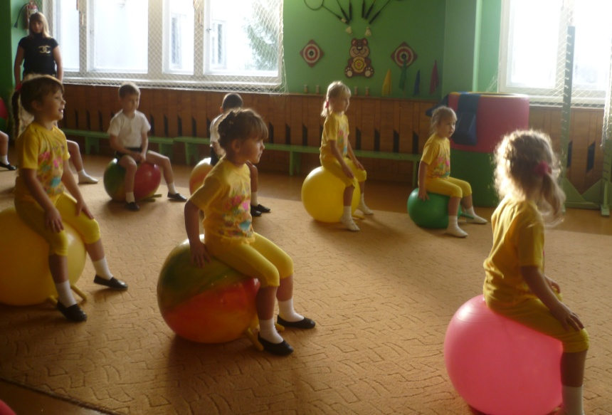

Восстановление дыхания. | Дышим и.п. стойка ноги широко врось. Мяч между ног.  1-2-руки через стороны вверх  3-4-руки вниз |  | 5-6раз  вдох  выдох |  | Руки вверх посмотреть на них.
Укрепление мышц плечевого пояса. | 1.«Рисуем улыбку.»  И.п. ноги широко врось. Мяч в руках.  1-2-мяч влево, вниз, в право.  3-4-тоже в другую сторону  Добавляем полуприседы. |  | 6-8раз  Дыхание произвольное. |  | Стоять прямо. Полуприсед колени вперёд.
Укрепление мышц рук | 2. «Скручивание»  1-2-скручиваем мяч влево.  3-4-скручиваем мяч вправо.  Добавляем полуприседы. |  | 6-8раз  вдох  выдох |  | Стоять прямо, мяч в вытянутых руках вперёд. Затем добавляем полуприседы. Колени вперёд.
Тренинг-баланс: мобилизует позвоночный столб и укрепляет мышцы ног. | 3. «Баланс»  И.п. сесть на мяч, руки на коленях.  1-4-круговое вращение мяча попой влево,  1-4-в право |  | 5-6раз  Дыхание произвольное. |  | Сидя на мяче спина прямая, подбородок приподнят.
Тренинг-баланс: мобилизует позвоночный столб и укрепляет мышцы ног. | 4. «Покачивания»  И.п. сесть на мяч,  Руки на коленях.  1-ноги врось  2- ноги вместе. |  | 5-6раз  Дыхание произвольное. |  | Сидя на мяче спина прямая, подбородок приподнят.
Упражнения на мышцы грудного отдела и таза | 5. «Неваляшка»  И.п. сесть на мяч, Руки с боку держат мяч, стопы параллельно.  1-2-3-4-делаем шаги вперёд ложимся на мяч спиной.  1-2-3-4-садимся на мяч. |  | 4раза  Дыхание произвольное. |  | Сидя на мяче спина прямая, подбородок приподнят.
Упражнения на грудной отдел спины и ног. | 6. «Качели»  И.п. встать на колени за мячом. Ложимся на мяч животом , руками касаемся пола  1-3-делаем руками шаги в перёд.  4-поднимаем ноги в верх.  1-4-возвращаемся в и.п. |  | 4раза  Дыхание произвольное |  | Лёжа на мяче постараться поднять прямые ноги носки оттянуть.
Укрепление мышц ног. | 7. «Попрыгунчики»  И.п. сесть на мяч, руки на рожках, прыжки на мяче вокруг себя.  1,2,3,4, руки через стороны вверх, вниз. |  | По 2 раза в каждую сторону  вдох  выдох |  | Сидеть на мяче прямо держаться за рожки, стопы стоят на полу параллельно.
Перестроение в колонну по 1 |  |  | Мячи убрать
Давайте теперь послушаем пульс. - Какой он- спокойный или учащённый?
Сердце колотится в груди сильнее – это полезно? Физическая нагрузка укрепляет сердечную мышцу. Несмотря на небольшой размер, наше сердце работает и днём и ночью.

Внимание на экран. (картинка мышцы и сердца)

Ребята, а как вы думаете, является ли сердце мышцей? Если сердце это наша мышца кто знает как его надо тренировать? Ответы детей (сердце любит радоваться, занятия спортом, ходить пешком, подниматься по лестнице, ездить на велосипеде, танцы, плавание). Вот мы сейчас и будем тренировать сердце.
Основные виды движений

Перестроение в 2 колонны.

Развитие дыхательной системы и ССС, укрепление мышц ног, спины, плечевого пояса. |  | Прыжок в высоту с разбега  (3 0-40см) |  | 2раза |  | Нужно сделать разбег, оттолкнуться одной ногой и приземляться на полусогнутые две ноги. Выпрямиться сделать шаг в сторону, сойти с мата.
Совершенствовать умение ползания на четвереньках |  | Ползание в трубу на четвереньках. |  | 2раза |  | Ползём на четвереньках и коленях. Голову наклонить, чтобы не удариться о верхний обод трубы.
Воспитывать чувство равновесия. |  | Катание на самокате между стойками, отталкиваясь правой  ногой. |  | 1раз |  | Проехать на самокате не задевая за стойки.
Подвижная игра «Что полезно, а что вредно»
Берём синий куб и красный. На синей куб можно класть карточки с изображением того, что полезно для нашего организма (бананы, коньки, рыба, мясо, сноуборд, клубника и т.д.) На красный куб кладут карточки с изображениям того, что вредно для нашего организма (объедаться, есть чипсы, пить газированные напитки (кока-колу), лежать на диване, долго сидеть у телевизора, компьютера и др). По середине зала стоит стойка к ней привязана верёвка. Необходимо вращать верёвку, чтобы дети не задерживались долго рядом с карточками. Дети бегут, берут карточку и кладут её на нужный куб. Нельзя наталкиваться при беге, задевать за верёвочку. А сейчас мы посмотрим, правильно ли вы положили карточки (проверяем карточки).

Заключительная часть (5минут)

Игра «Тук, так»

Игра на внимательность. Наше сердце стучит: Тук - так. На слово тук дети прыгают вперёд, а на слово так назад. Будьте внимательные и не ошибайтесь.

Внимание на экран (кровеносные сосуды)
Наше сердце это маленький насос. Сердце гонит кровь по сосудам. Где же эти сосуды? Они расположены по всему телу. Сосуды можно увидеть на руках. А хотите посмотреть как кровь движется по сосудам. Я вам сейчас покажу.

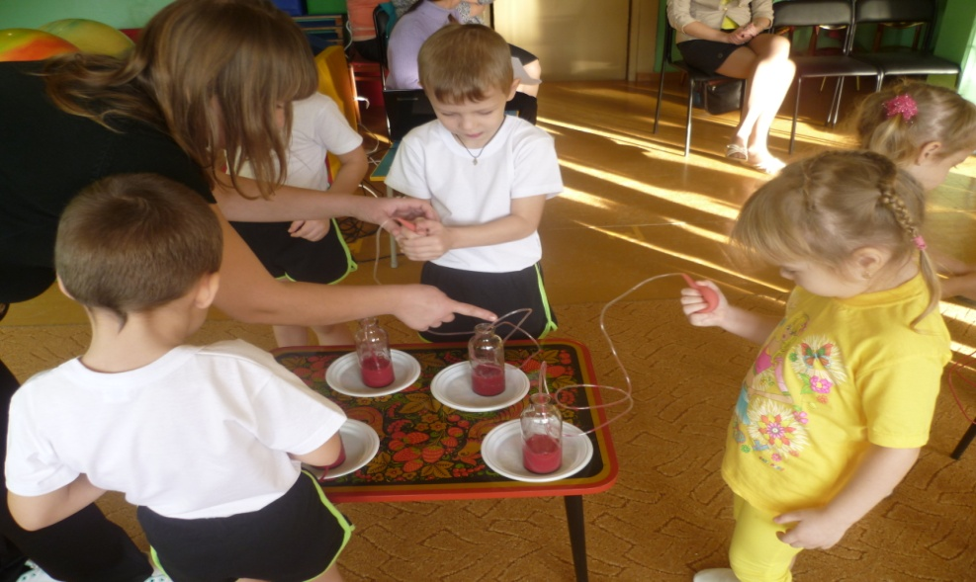

Представьте, что это сердце (спринцовка в неё вставлена трубочка, трубочка вставлена в бутылочку с красной водой). Сожмётся сердце - вытолкнет кровь, сожмётся, опять вытолкнет кровь (сжать спринцовку по трубочке потечет красная вода). А вы хотите попробовать (ответ детей «да») Дети проводят эксперимент.

Теперь вы знаете, как работает сердце и как движется кровь по сосудам.
-Что бы вы могли рассказать своим родным о сердце?.

Инструктор: Ребята тренируйте сердце, будьте здоровыми!
Я хочу, чтобы ваши сердца были всегда наполнены здоровьем и радостью, а на лицах сияла счастливая улыбка и я дарю вам ваше «здоровое сердце». Дарит воздушные шары в виде сердца каждому ребёнку.

